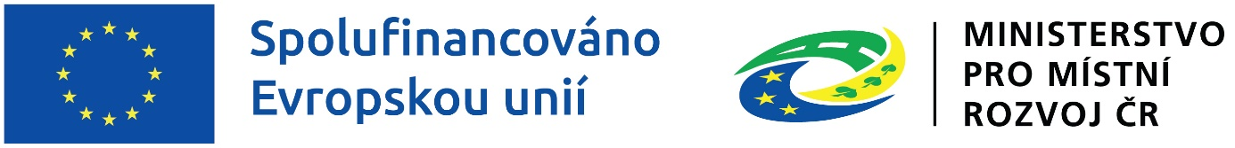

ČESTNÉ PROHLÁŠENÍ O NEEXISTENCE STŘETU ZÁJMŮ, MEZINÁRODNÍ SANKCE

Název VZMR: „Modernizace odborných učeben přírodovědných předmětů GJP Poděbrady“
Zadavatel: Gymnázium Jiřího z Poděbrad, Poděbrady, IČO: 62444042, se sídlem: Studentská 166, 290 01 Poděbrady

Mezinárodní sankce

Dodavatel [k doplnění], se sídlem [k doplnění], IČO [k doplnění] (dále jen „Dodavatel“) tímto prohlašuje, že není:

- není Sankcionovanou osobou; nebo
- neporušuje jakékoli Sankce;
přičemž pro výše uvedené pojmy kurzívou platí následující definice:

Sankcionovaná osoba“ znamená jakákoli osoba nebo subjekt (aby se předešlo pochybnostem, pojem subjekt zahrnuje, ale není omezen na jakoukoli vládu, skupinu nebo teroristickou organizaci), který je určeným cílem nebo který je jinak předmětem sankcí (včetně, ale nejen, v důsledku toho, že je takový subjekt vlastněn nebo jinak ovládán, přímo či nepřímo, jakoukoli fyzickou nebo právnickou osobou, která je určeným cílem sankcí nebo která je jinak předmětem sankcí).
„Sankce“ znamenají zákony, předpisy, obchodní embarga nebo jiná omezující opatření týkající se hospodářských nebo finančních sankcí (zejména, ale nikoli výlučně, opatření týkající se financování terorismu) přijatá, spravovaná, prováděná a/nebo vynucená čas od času některým z následujících způsobů:
- Organizací spojených národů a jakoukoli agenturu nebo osobu, která je řádně jmenována, zmocněna nebo oprávněna Organizací spojených národů k přijímání, správě, provádění a/nebo uplatňování těchto opatření;
- Evropskou unií a jakoukoli agenturu nebo osobu, která je řádně jmenována, zmocněna nebo oprávněna Evropskou unií k přijímání, správě, provádění a/nebo uplatňování těchto opatření; a
- vláda Spojených států amerických a jakékoli její ministerstvo, divize, agentura nebo kancelář, včetně Úřadu pro kontrolu zahraničních aktiv (OFAC) ministerstva financí USA, ministerstva zahraničí USA a/nebo ministerstvo obchodu USA.

Střet zájmů

Dodavatel prohlašuje, že není obchodní společnosti, ve které veřejný funkcionář uvedený v § 2 odst. 1 písm. c) zák. č. 159/2006 Sb., o střetu zájmů, ve znění pozdějších předpisů, nebo jím ovládaná osoba vlastní podíl představující alespoň 25 % účasti společníka v obchodní společnosti, a dále prohlašuje, že takovou obchodní společnosti není ani žádný z jeho poddodavatelů, prostřednictvím kterého Dodavatel prokazuje kvalifikaci. Dodavatel je si vědom, že v případě nepravdivosti uvedeného prohlášení bude za zadávacího řízení vyloučen.

V [k doplnění] dne [k doplnění]

………………………………………………
Jméno, příjmení, funkce a podpis osoby
oprávněné jednat za Dodavatele

člen vlády nebo vedoucí jiného ústředního správního úřadu, v jehož čele není člen vlády

